Ректор Университета
Гришков Вадим Федорович
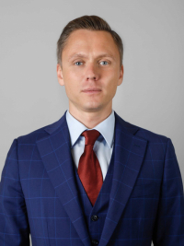
Исполняющий обязанности ректора
Учёная степень: Кандидат экономических наук, доцент
Гришков Вадим Федорович родился в 1984 году в Ленинграде в семье военнослужащего. Окончил Петербургский государственный университет путей сообщения и Российскую академию народного хозяйства и государственной службы при Президенте Российской Федерации.
За время своей работы в системе высшего образования прошел все этапы профессионального роста в научно-педагогической сфере: от ассистента до доцента кафедры, которым стал после окончания аспирантуры и защиты кандидатской диссертации.
Вадим Фёдорович в своей деятельности всегда с успехом сочетал научно-исследовательскую работу в области управления и финансового оздоровления и свой большой опыт работы в сфере экономики, финансов и правового регулирования. Он является кандидатом экономических наук, автором 39-ти научных публикаций, 1-го учебно-методического пособия.
С сентября 2021 г. по август 2024 г. – депутат Законодательного собрания Ленинградской области 7-го созыва, Заместитель председателя Постоянной комиссии по законности и правопорядку, осуществляющий свои полномочия на постоянно профессиональной основе. Свою общественную работу совмещал с должностью профессора Базовой кафедры «Антикризисного управления и финансового оздоровления» Международного банковского института, а также был президентом Дворца спортивных игр «Зенит».

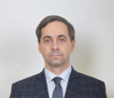 | Проректор по науке, инновациям и цифровой трансформации  Баряев Алексей Алексеевич  д-р пед. наук  Доцент  Судья международной категории по голболу (спорт слепых)
 | Проректор по социальным и хозяйственным вопросам  Антонов Андрей Станиславович  канд. экон. наук
 | Проректор по учебно-воспитательной работе  Щенникова Марина Юрьевна  канд. пед. наук, д-р пед. наук  Доцент

